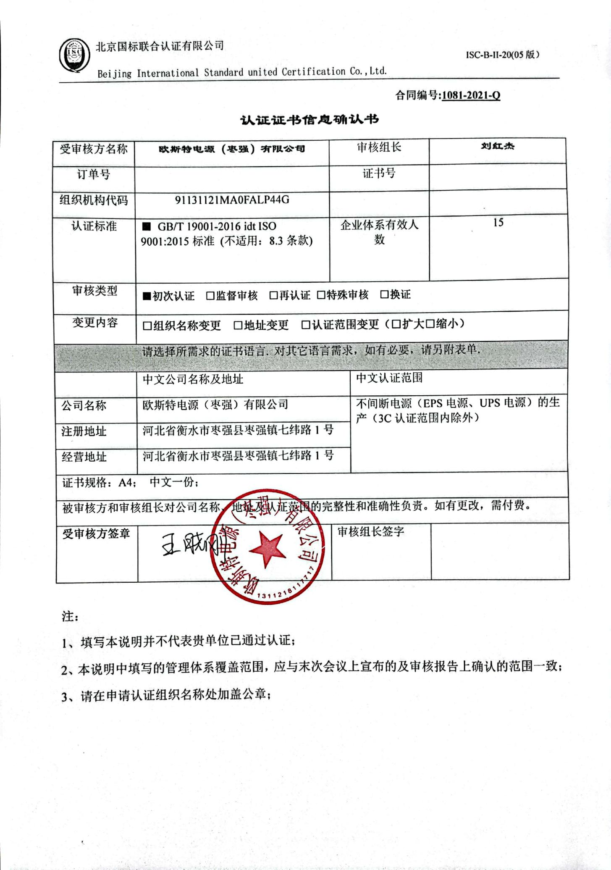

**合同编号:****1081-2021-Q**

**认证证书信息确认书**

|  |  |  |  |  |
| --- | --- | --- | --- | --- |
| 受审核方名称 | **欧斯特电源（枣强）有限公司** | 审核组长 | | **刘红杰** |
| 订单号 |  | 证书号 | |  |
| 组织机构代码 | 91131121MA0FALP44G |  | |  |
| 认证标准 | ■ GB/T 19001-2016 idt ISO 9001:2015标准 (不适用：8.3条款) | 企业体系有效人数 | | 15 |
| 审核类型 | **■初次认证** **□监督审核** **□再认证** **□特殊审核 □换证** | | | |
| 变更内容 | **□组织名称变更 □地址变更 □认证范围变更（□扩大□缩小）** | | | |
| 请选择所需求的证书语言. 对其它语言需求，如有必要，请另附表单. | | | | |
|  | 中文公司名称及地址 | | 中文认证范围 | |
| 公司名称 | 欧斯特电源（枣强）有限公司 | | 不间断电源（EPS电源、UPS电源）的生产（3C认证范围内除外） | |
| 注册地址 | 河北省衡水市枣强县枣强镇七纬路1号 | |
| 经营地址 | 河北省衡水市枣强县枣强镇七纬路1号 | |
| 证书规格：A4； 中文一份； | | | | |
| 被审核方和审核组长对公司名称、地址及认证范围的完整性和准确性负责。如有更改，需付费。 | | | | |
| **受审核方签章** |  | 审核组长签字 | |  |

注：

1、填写本说明并不代表贵单位已通过认证；

2、本说明中填写的管理体系覆盖范围，应与末次会议上宣布的及审核报告上确认的范围一致；

3、请在申请认证组织名称处加盖公章；